Straddle Breakeven Probability Lab
跨式策略損益兩平機率研究：以波動率壓縮與機率校準模型為核心
Phase 1 研究報告：市場事件研究（Market Event Research）

重要聲明 (Data Tier Disclaimer)
本報告為 Phase 1（市場事件研究）成果，僅使用標的股價資料（SPY, QQQ），完全未使用選擇權資料。因此本報告不構成、也不宣稱驗證了 Long Straddle 策略的真實獲利能力，正確定位為：Breakeven-event research under estimated conditions (price-only stage), 尚未涉及 option premium。

1. 資料與方法
• 標的：SPY, QQQ
• 資料來源：Yahoo Finance (yfinance)，日線 OHLCV + Adjusted Close
• 資料期間：2005-01-03 至 2026-08-07（5,433 個交易日）
• 資料層級：MVP tier — 僅標的價格資料

2. 研究假說 H1
H1：當過去 20 日 realized volatility 位於歷史低分位，且 Bollinger Band width 較低時，未來 10 日或 20 日的絕對報酬較高。
Compression regime 定義：rv_20_percentile <= threshold 且 bb_width_percentile <= threshold（主要設定 threshold = 20th percentile，10th / 30th percentile 作為穩健性檢查）。

3. 主要結果 (Primary spec: SPY, 20th percentile, 20D horizon)
統計量 | 數值
觀察數（compression / normal） | 606 / 4,536
平均未來 20 日絕對報酬 (compression) | 2.90%
平均未來 20 日絕對報酬 (normal) | 3.52%
平均差異 (compression - normal) | -0.63% (95% bootstrap CI: [-0.81%, -0.44%])
Welch's t-test | t = -6.64, p = 4.85e-11
Mann-Whitney U test | p = 0.018
Benjamini-Hochberg (12 規格聯合檢定) | 拒絕虛無假設 (reject)
P(大幅波動 | compression) | 17.3%
P(大幅波動) 無條件機率 | 26.1%
Probability ratio | 0.66

結論：H1 在本樣本中被拒絕，且方向與假說相反。波動壓縮狀態下，未來 20 日絕對報酬不僅沒有變大，反而顯著更小；壓縮狀態下出現大幅波動的機率只有無條件機率的66%，而非更高。

4. 穩健性分析（12 規格全部同方向）
對 2 個標的 x 2 個預測期間 x 3 個 compression 門檻，共 12 個規格全部執行相同檢定。全部 12 個規格中，compression regime 的平均未來絕對報酬皆低於 normal regime（差異介於 -0.30% 至 -0.89% 之間），且經 Benjamini-Hochberg 校正後全部達統計顯著。方向一致，不是單一門檻或單一標的的偶然結果。
Ticker | Horizon | Threshold | Mean diff | Welch p | P(large|comp) | P(large) uncond
SPY | 10D | 10% | -0.67% | 8.13e-13 | 12.8% | 26.0%
SPY | 10D | 20% | -0.59% | 8.24e-18 | 16.5% | 26.0%
SPY | 10D | 30% | -0.57% | 2.83e-20 | 18.1% | 26.0%
SPY | 20D | 10% | -0.89% | 6.81e-13 | 12.8% | 26.1%
SPY | 20D | 20% | -0.63% | 4.85e-11 | 17.3% | 26.1%
SPY | 20D | 30% | -0.67% | 8.87e-16 | 17.9% | 26.1%
QQQ | 10D | 10% | -0.59% | 2.00e-06 | 18.9% | 25.6%
QQQ | 10D | 20% | -0.30% | 2.95e-03 | 23.1% | 25.6%
QQQ | 10D | 30% | -0.40% | 3.25e-07 | 20.9% | 25.6%
QQQ | 20D | 10% | -0.58% | 1.57e-03 | 23.5% | 25.6%
QQQ | 20D | 20% | -0.63% | 1.73e-06 | 21.4% | 25.6%
QQQ | 20D | 30% | -0.70% | 2.75e-11 | 19.5% | 25.6%

5. 圖表
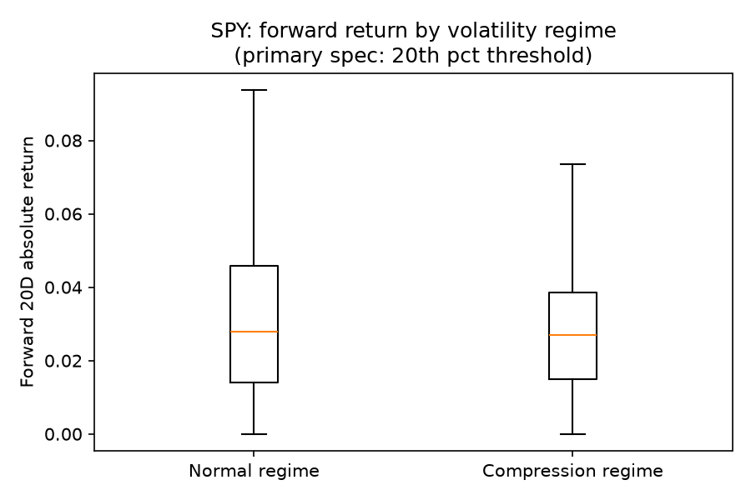
圖 1：Compression vs normal regime 未來 20 日絕對報酬分布

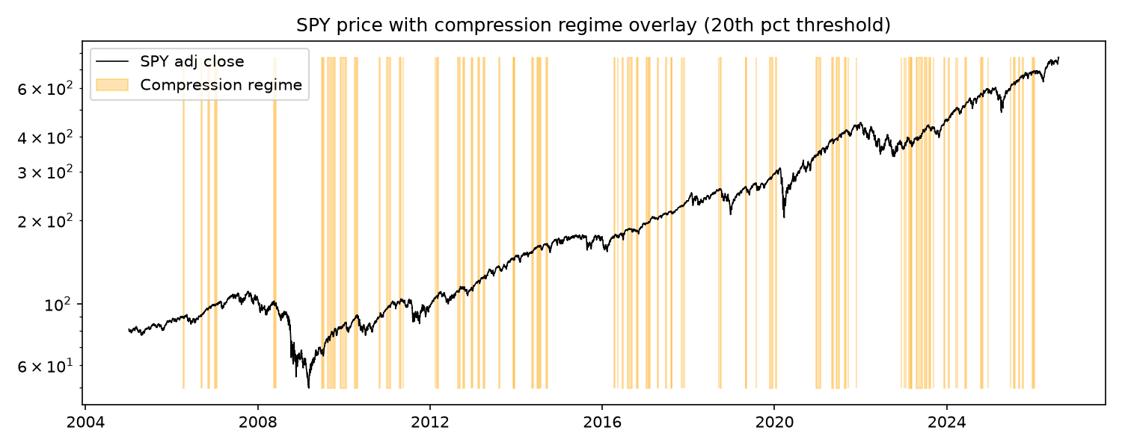
圖 2：SPY 價格走勢與 compression regime 標記

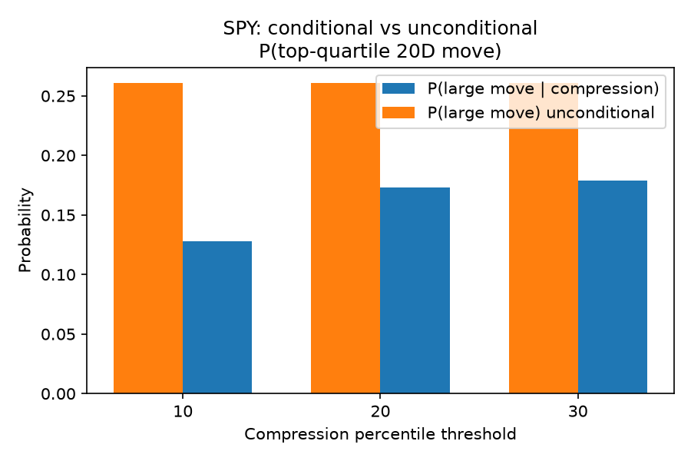
圖 3：三種門檻下條件機率 vs 無條件機率

6. 解讀
低波動狀態在統計上具有相當的持續性（volatility clustering / persistence）：波動率低的時期，後續一段時間的波動率傾向於維持偏低，而非立即反轉為大幅波動，這與GARCH 類波動率聚集現象一致，但與「壓縮後必噴出」的交易直覺相反。
這不代表整條研究鏈失敗：真正與策略有關的是 H2（能否突破選擇權隱含的 breakeven 門檻），因為門檻本身由目前已支付的權利金（隱含波動率）決定——若壓縮狀態下 IV 同步偏低，即使未來絕對報酬較小，仍可能相對於便宜的權利金更容易突破。此問題須留到 Phase 2（取得真實選擇權資料後）才能檢驗。

7. 下一步
Phase 2 需要真實歷史選擇權資料（bid/ask, IV, OI, delta），以建立真正的 breakeven 門檻、計算扣除交易成本後的真實 PnL，並重新檢驗 H2。

